
HỌC VIỆN CÔNG NGHỆ SÁNG TẠO TEKY
DÀNH CHO HỌC SINH LỚP PATHWAY

BÁO CÁO ĐỒ ÁN
KẾT THÚC HỌC PHẦN
Bean & Leaf
Học phần: Học phần 9
Học sinh hoặc nhóm: Nhóm 3
Lớp tại TEKY: TE-C-PA-1518-2023LTWD-0008
Khối lớp: PATHWAY
Giáo viên hướng dẫn: Nguyễn Anh Trọng
Cơ sở TEKY: EDTECH
Thời gian thực hiện: Từ ngày 13/9/2026 đến ngày 25/10/2026
EDTECH, tháng 10 năm 2026

MỤC LỤC
HƯỚNG DẪN SỬ DỤNG MẪU 2
Cách điền báo cáo 2
Gợi ý trình bày 2
THÔNG TIN VÀ TÓM TẮT ĐỒ ÁN 3
Thông tin thực hiện 3
Tóm tắt đồ án 3
Cam kết thực hiện 3
CHƯƠNG 1 GIỚI THIỆU ĐỒ ÁN 4
1.1 Vấn đề và lý do chọn đề tài 4
1.2 Mục tiêu của đồ án 4
1.3 Người dùng và phạm vi 4
1.4 Kế hoạch thực hiện 4
CHƯƠNG 2 KIẾN THỨC VÀ CÔNG CỤ 5
2.1 Kiến thức đã vận dụng 5
2.2 Công cụ và vật liệu 5
2.3 Sản phẩm hoặc tài liệu tham khảo 5
CHƯƠNG 3 THIẾT KẾ VÀ THỰC HIỆN 6
3.1 Thiết kế sản phẩm 6
3.2 Nguyên lý hoạt động 6
3.3 Các bước thực hiện 6
3.4 Khó khăn và cách khắc phục 7
CHƯƠNG 4 SẢN PHẨM VÀ THỬ NGHIỆM 8
4.1 Sản phẩm hoàn thành 8
4.2 Hướng dẫn sử dụng 8
4.3 Kết quả thử nghiệm 8
4.4 Đánh giá sản phẩm 9
CHƯƠNG 5 KẾT LUẬN VÀ BÀI HỌC 10
5.1 Kết quả đạt được 10
5.2 Bài học sau đồ án 10
5.3 Đóng góp của từng thành viên 10
5.4 Hướng phát triển 10
Lời cảm ơn 10
TÀI LIỆU THAM KHẢO VÀ PHỤ LỤC 11
Tài liệu tham khảo 11
Công cụ hỗ trợ đã sử dụng 11
Phụ lục A Tệp và liên kết sản phẩm 11
Phụ lục B Minh chứng bổ sung 11
NHẬN XÉT CỦA GIÁO VIÊN 12
Mức độ hoàn thành mục tiêu 12
Quá trình thực hiện 12
Báo cáo và trình bày 12
Nội dung cần cải thiện 12

HƯỚNG DẪN SỬ DỤNG MẪU
Mẫu này giúp học sinh trình bày quá trình thực hiện đồ án kết thúc học phần tại Học viện Công nghệ Sáng tạo TEKY, từ ý tưởng đến sản phẩm và kết quả thử nghiệm. Có thể dùng cho đồ án cá nhân hoặc nhóm.

Cách điền báo cáo
1. Thay nội dung trong ngoặc vuông bằng thông tin thực tế; xóa câu gợi ý sau khi viết xong.
2. Dùng “em” cho đồ án cá nhân hoặc “nhóm em” cho đồ án nhóm và thống nhất trong toàn báo cáo.
3. Thêm ảnh, sơ đồ và minh chứng của chính sản phẩm. Bảng có thể thêm hoặc xóa dòng theo nhu cầu.
4. Với mục không áp dụng, ghi rõ “Không áp dụng” cùng lý do ngắn. Không điền kết quả chưa thực hiện.
5. Trước khi nộp, xóa trang hướng dẫn này và cập nhật mục lục trong Word bằng cách nhấp phải vào mục lục, chọn Update Field rồi Update entire table.

Gợi ý trình bày
Viết ngắn gọn bằng tiếng Việt, ưu tiên giải thích cách sản phẩm hoạt động và những gì em đã tự làm. Phần nội dung chính có thể dài khoảng 6–12 trang, tùy quy mô đồ án và hướng dẫn của giáo viên.
Mẫu dùng giấy A4, Times New Roman cỡ 13, giãn dòng 1,25; lề trái và trên 3,5 cm, lề phải 2 cm, lề dưới 3 cm. Giữ các kiểu Heading 1 và Heading 2 để mục lục cập nhật đúng.
Đặt tên bảng phía trên, chú thích hình phía dưới. Ghi nguồn nếu dùng hình, mã nguồn hoặc tài liệu của người khác. Các gợi ý trong mẫu không thay thế yêu cầu riêng của giáo viên.

THÔNG TIN VÀ TÓM TẮT ĐỒ ÁN

Thông tin thực hiện
Tên đồ án: Bean & Leaf
Học phần: Học Phần 9
Hình thức: Nhóm
Liên kết sản phẩm hoặc video: [Đưa đường dẫn link/video/ảnh vào đây]
Họ và tên | Nhiệm vụ chính
Nguyễn Đức Minh | Full-stack Developer
Nguyễn Đoàn Trung Anh | Full-stack Developer

Tóm tắt đồ án
Bean & Leaf giải quyết vấn đề trải nghiệm mua cà phê trực tuyến chưa thuận tiện, giúp người dùng/khách hàng có thể dễ dàng tìm kiếm, lựa chọn sản phẩm. Đối tượng nhắm đến chủ yếu là các khách hàng trẻ yêu thích cà phê và các công cụ pha chế. Sản phẩm đã thiết kế trang chủ, trang danh sách sản phẩm, trang chi tiết sản phẩm, trang giỏ hàng, trang giới thiệu, trang liên hệ, trang đăng nhập/đăng kí với các chức năng tìm kiếm, lọc sản phẩm, xem đánh giá, chọn số lượng, thêm vào giỏ hàng.

Cam kết thực hiện
Nhóm em xác nhận báo cáo phản ánh đúng quá trình thực hiện đồ án. Các tài liệu, hình ảnh, mã nguồn và công cụ hỗ trợ đã sử dụng được ghi rõ. Nhóm em có thể giải thích phần việc do mình thực hiện.
Ngày: 11/10/2026
Học sinh / Các thành viên xác nhận: Nguyễn Đức Minh, Nguyễn Đoàn Trung Anh

CHƯƠNG 1 GIỚI THIỆU ĐỒ ÁN

1.1 Vấn đề và lý do chọn đề tài
Khi mua cà phê trực tuyến, khách hàng cần xem rõ thông tin, giá, mức rang, xuất xứ và tình trạng đơn hàng trước khi quyết định. Bean & Leaf được thực hiện để gom các bước xem sản phẩm, chọn hàng và đặt hàng vào một website dễ dùng. Đồ án cũng giúp nhóm vận dụng kiến thức lập trình web vào một quy trình bán hàng cụ thể.

1.2 Mục tiêu của đồ án
[Nêu 2–3 mục tiêu cụ thể, có thể kiểm tra khi hoàn thành sản phẩm.]
Mục tiêu | Dấu hiệu hoàn thành
Tạo catalogue và công cụ tìm sản phẩm | Trang HTML tìm/lọc/phân trang; API GET danh sách và chi tiết có kiểm thử.
Hoàn thiện quy trình đặt hàng COD | Giỏ session, voucher, checkout, tạo Order/OrderItem và trạng thái đóng gói.
Hỗ trợ quản lý và theo dõi đơn | Admin cập nhật trạng thái; khách đăng nhập xem đơn; review/share hoạt động theo quyền.

1.3 Người dùng và phạm vi
Sản phẩm dành cho khách hàng mua cà phê và quản trị viên cửa hàng. Phạm vi gồm catalogue, tìm kiếm/lọc, giỏ hàng lưu trong session, voucher freeship, checkout COD, tài khoản/profile, lịch sử đăng nhập, theo dõi đơn, quản trị trạng thái giao hàng, review/rating, chia sẻ sản phẩm và API catalogue chỉ đọc.

1.4 Kế hoạch thực hiện
Giai đoạn | Công việc | Thời gian | Phụ trách
Lên ý tưởng và phạm vi | Chốt cửa hàng cà phê, đối tượng, model và các màn hình chính. | Đầu học phần | Nhóm 3
Thiết kế và phát triển | Xây dựng catalogue, tài khoản, giỏ, COD, profile, review, API và Admin. | Trong học phần | Nhóm 3
Tối ưu, kiểm thử và báo cáo | Đo truy vấn, kiểm thử bảo mật/chức năng, cập nhật README và báo cáo. | Đợt hoàn thiện đến 25/10/2026 | Nhóm 3

CHƯƠNG 2 KIẾN THỨC VÀ CÔNG CỤ

2.1 Kiến thức đã vận dụng
Kiến thức hoặc kỹ năng | Áp dụng trong đồ án
Django MVT và Django ORM | Tách URL, view, model, template; truy vấn model sản phẩm, đơn hàng và tài khoản.
Session, form và xác thực | Lưu giỏ hàng theo session; xử lý checkout; giới hạn profile/review theo đăng nhập.
REST API, CSRF và autoescape | Serializer/filter cho API catalogue; token CSRF cho POST; escape nội dung người dùng khi render.

2.2 Công cụ và vật liệu
Công cụ hoặc vật liệu | Mục đích sử dụng
Python 3.14.7; Django 5.2.18; DRF 3.18.3 | Ngôn ngữ và framework backend trong môi trường kiểm chứng local.
SQLite; Pillow 13.0.0; python-dotenv | Lưu dữ liệu local, xử lý ảnh đại diện và đọc cấu hình từ .env.
Django Templates; Bootstrap 5; trình duyệt | Render giao diện responsive và thao tác kiểm tra website.
PostgreSQL | Lưu dữ liệu online, dùng để deploy trang web.

2.3 Sản phẩm hoặc tài liệu tham khảo
Nhóm tham khảo Django [1], DRF [2] và Bootstrap [3], rồi điều chỉnh theo nghiệp vụ cửa hàng cà phê.

CHƯƠNG 3 THIẾT KẾ VÀ THỰC HIỆN

3.1 Thiết kế sản phẩm
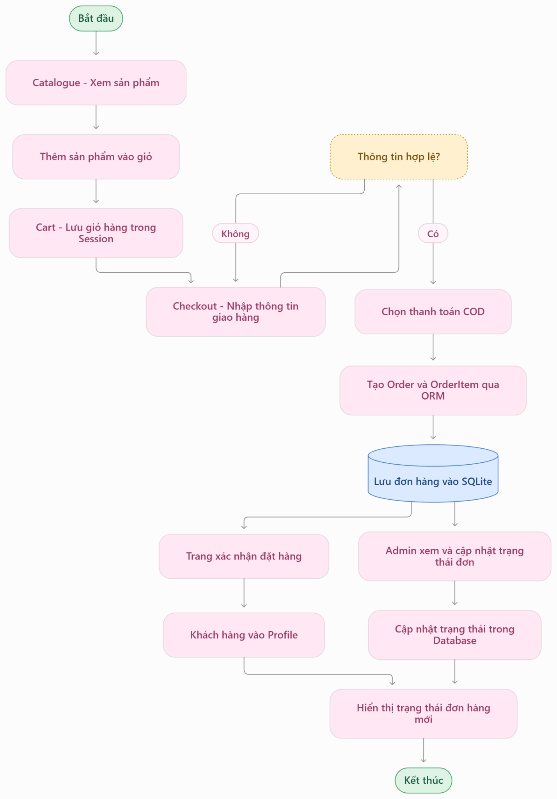
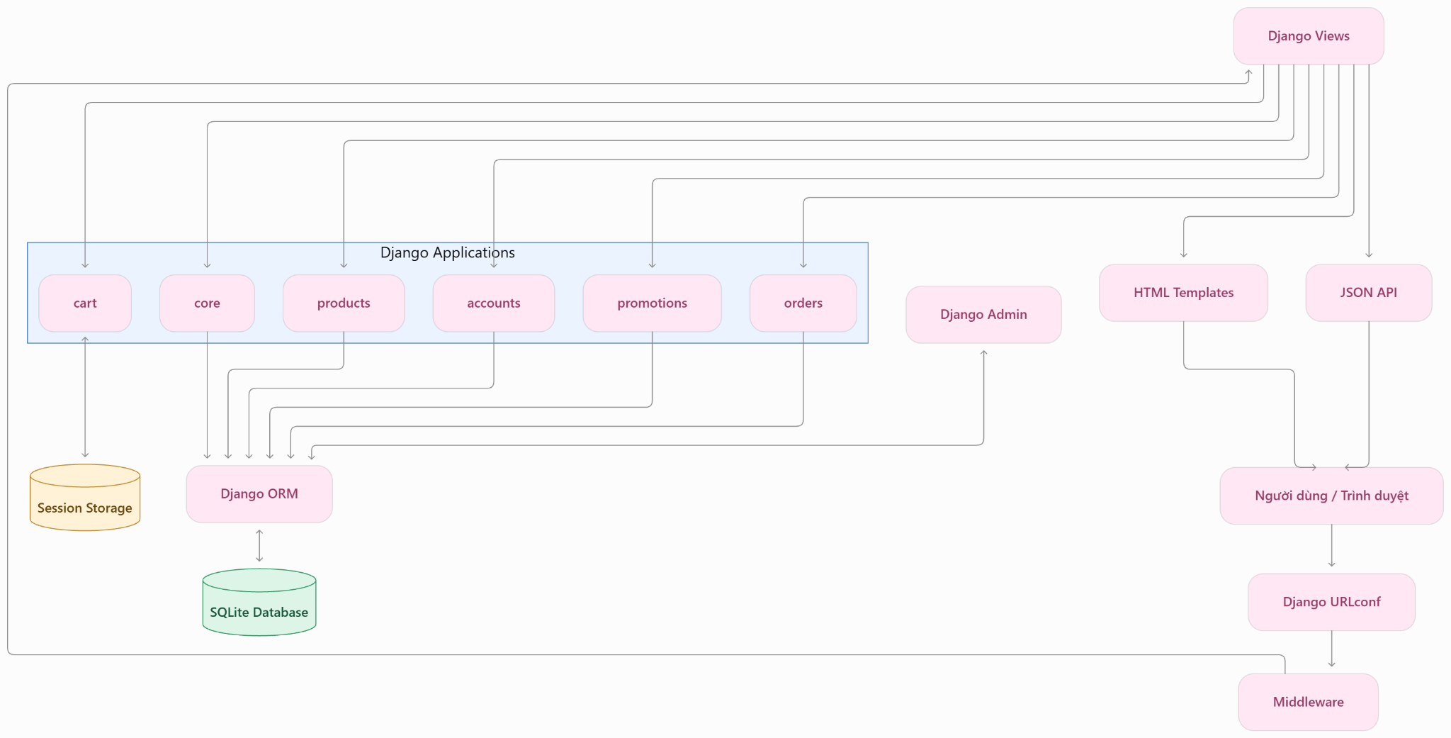
Hình 3.1 Thiết kế tổng thể của sản phẩm

3.2 Nguyên lý hoạt động
Khách chọn sản phẩm và số lượng; server kiểm tra dữ liệu rồi lưu ID/số lượng vào session. Trang giỏ lấy sản phẩm và giá hiện hành, tính tiền hàng, phí giao và voucher hợp lệ. Khi khách gửi checkout, hệ thống kiểm tra form và tạo Order cùng các OrderItem lưu tên/đơn giá tại thời điểm mua, sau đó xóa giỏ và mã voucher khỏi session. Đơn mặc định ở trạng thái “Đang đóng gói”. Quản trị viên thay đổi trạng thái trong Django Admin; trang profile truy vấn các đơn thuộc tài khoản đang đăng nhập để hiển thị tình trạng. Với review, mỗi lần gửi được lưu theo cặp sản phẩm/người dùng; gửi lại sẽ cập nhật đánh giá hiện có.

3.3 Các bước thực hiện
Bước | Việc đã làm | Minh chứng
1 | Tổ chức apps/model và xây dựng catalogue, tìm kiếm, lọc, chi tiết và API đọc. | Mã nguồn products/, core/; README mục API.
2 | Xây dựng session cart, voucher, checkout COD, profile và Admin trạng thái đơn. | Mã nguồn cart/, accounts/, promotions/, orders/; test Django.
3 | Thêm review/share, tối ưu truy vấn, kiểm tra CSRF/XSS và ghi tài liệu. | 40 test đạt theo báo cáo kỹ thuật; README.md và docs/TECH_REPORT.md.

3.4 Khó khăn và cách khắc phục
Một vấn đề kỹ thuật được phát hiện khi giỏ tải danh mục riêng cho từng sản phẩm, khiến số truy vấn tăng theo số mặt hàng. Nhóm đo request bằng test client và bổ sung select_related(category), đưa số query ở fixture 1/3 sản phẩm từ 3/5 xuống 2/2. Ở profile, nhóm bỏ prefetch Product không được template sử dụng và giữ prefetch các OrderItem cần thiết, giảm từ 7 xuống 6 query ở cả fixture 1 và 3 đơn. Các phép đo là query count trên SQLite local; chưa đại diện cho độ trễ hay tải production.

CHƯƠNG 4 SẢN PHẨM VÀ THỬ NGHIỆM

4.1 Sản phẩm hoàn thành
Phiên bản hiện có các trang catalogue và chi tiết sản phẩm, giỏ hàng, checkout COD, đăng nhập/đăng ký, profile, trang quản trị, API catalogue, review/rating và chia sẻ sản phẩm. Khách xem trạng thái đơn trong profile sau khi quản trị viên cập nhật. Chức năng đã được kiểm tra bằng bộ test Django được ghi trong mục 4.3.
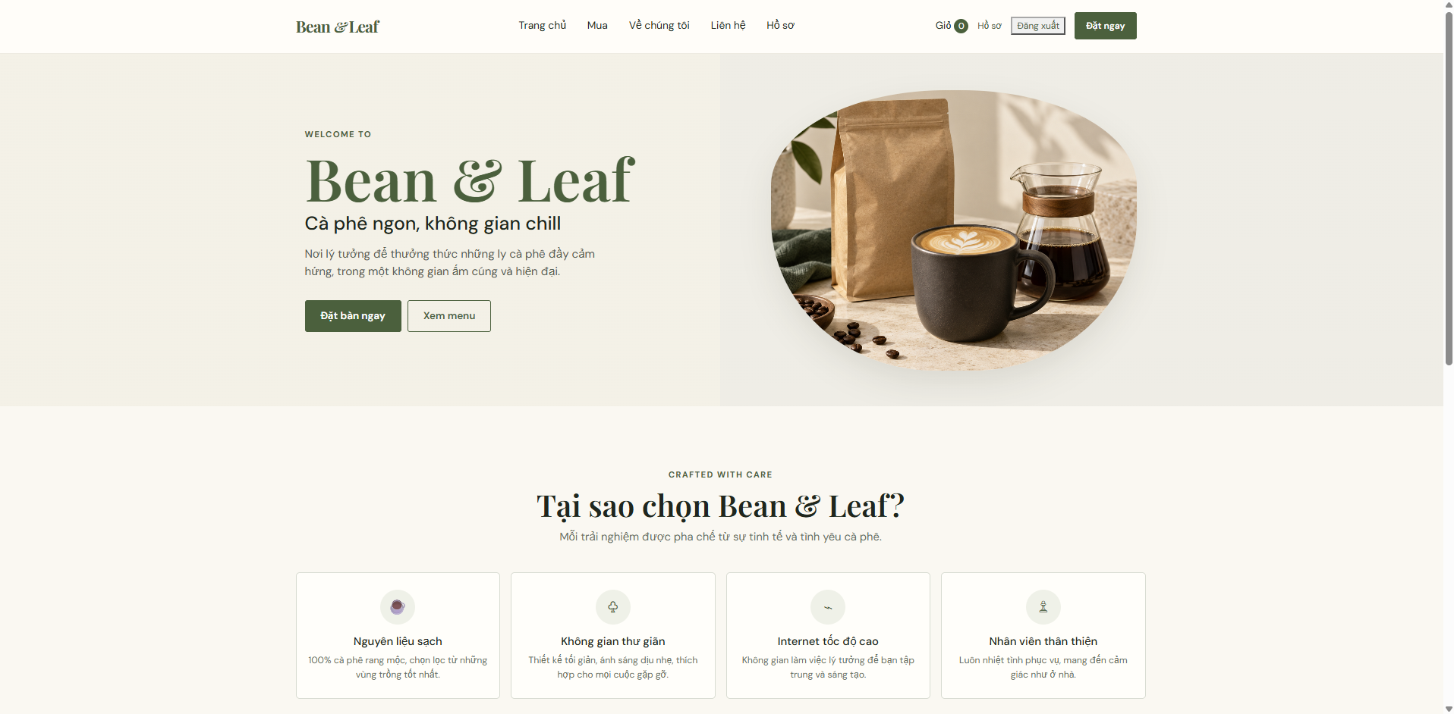
Hình 4.1 Sản phẩm sau khi hoàn thành

4.2 Hướng dẫn sử dụng
Cài Python và các thư viện theo requirements.txt, tạo .env từ .env.example, chạy migrate và seed_catalog, tạo tài khoản quản trị nếu cần, rồi chạy `python manage.py runserver`. Mở http://127.0.0.1:8000/ để dùng website và /admin/ để quản trị. Khách có thể xem catalogue, thêm hàng, nhập thông tin nhận hàng và đặt COD; người dùng đăng nhập có thêm profile, lịch sử đơn và gửi đánh giá. Admin sửa delivery_status của đơn trong trang Orders. Dừng máy chủ bằng Ctrl+C. Chi tiết lệnh cài đặt và ví dụ API có trong README.md [4].

4.3 Kết quả thử nghiệm
Thực hiện các tình huống kiểm tra, gồm hoạt động bình thường và tình huống lỗi phù hợp. Ghi đúng kết quả quan sát được.
Tình huống kiểm tra | Kết quả mong đợi | Kết quả thực tế | Đạt hoặc chưa đạt
Chạy toàn bộ `manage.py test` | Các test tự động hoàn tất không lỗi. | Tài liệu QA của dự án ghi nhận 40 test đạt. | Đạt theo kết quả local
Đếm query giỏ với 1 và 3 sản phẩm | Quan hệ danh mục không làm query tăng theo số sản phẩm. | Sau tối ưu: 2/2 query; trước tối ưu: 3/5 query. | Đạt theo test hồi quy
POST review thiếu CSRF token | Request bị từ chối, không lưu đánh giá. | Test bảo mật ghi nhận HTTP 403 khi thiếu token. | Đạt theo test tự động

4.4 Đánh giá sản phẩm
Các mục tiêu về catalogue, giỏ hàng, đặt COD, tài khoản, trạng thái giao hàng, review và API đã có triển khai trong mã nguồn; bộ test tự động hiện ghi nhận 40 test đạt. Tối ưu truy vấn được kiểm chứng bằng query count. Hạn chế gồm chưa có URL production, email, payment online, pagination cho API/profile, trừ kho có bảo đảm giao dịch đồng thời và ảnh/video minh chứng trong báo cáo. Chưa có phản hồi người dùng thử độc lập được cung cấp nên báo cáo không kết luận về mức độ hài lòng.

CHƯƠNG 5 KẾT LUẬN VÀ BÀI HỌC

5.1 Kết quả đạt được
Nhóm đã xây dựng website Bean & Leaf bằng Django, gồm catalogue, giỏ hàng, voucher, checkout COD, profile, theo dõi đơn, review, chia sẻ và API. Tài liệu QA ghi nhận 40 test đạt local; triển khai production chưa được xác minh.

5.2 Bài học sau đồ án
Nhóm học cách nối giao diện với model, form, session và database. Khi query giỏ tăng theo số mặt hàng, nhóm đo ở fixture 1/3 sản phẩm, tìm truy vấn category lặp và dùng select_related để giữ query ở mức 2. Kết quả chỉ đại diện môi trường local

5.3 Đóng góp của từng thành viên

Họ và tên | Đóng góp thực tế | Điều học được
Nguyễn Đức Minh | Full-stack Developer. | Quản trị & Tối ưu Cơ sở dữ liệu, Tư duy về Bảo mật
Nguyễn Đoàn Trung Anh | Full-stack Developer | Tư duy Thiết kế hệ thống, Quản lý Session & Authentication

5.4 Hướng phát triển
Tiếp theo, nhóm có thể kiểm soát tồn kho khi checkout đồng thời, phân trang API/profile và triển khai HTTPS trên domain công khai để kiểm tra Open Graph.

Lời cảm ơn
Nhóm em cảm ơn thầy Nguyễn Anh Trọng đã hướng dẫn đồ án Bean & Leaf.

TÀI LIỆU THAM KHẢO VÀ PHỤ LỤC

Tài liệu tham khảo
Đánh số theo thứ tự được nhắc đến trong báo cáo. Chỉ liệt kê nguồn đã sử dụng; ghi nguồn của hình ảnh, âm thanh, mã nguồn hoặc dữ liệu mượn từ bên ngoài.
nguồn của hình ảnh, âm thanh, mã nguồn hoặc dữ liệu mượn từ bên ngoài.
[1] Django Software Foundation, Django documentation: Getting started, Django 5.2. https://docs.djangoproject.com/en/5.2/intro/install/. Truy cập ngày 25/10/2026.
[2] Encode OSS, Django REST framework: Serializers. https://www.django-rest-framework.org/api-guide/serializers/. Truy cập ngày 25/10/2026.
[3] The Bootstrap Authors, Bootstrap 5.3 documentation. https://getbootstrap.com/docs/5.3/. Truy cập ngày 25/10/2026.
[4] Nhóm Bean & Leaf, README.md và mã nguồn dự án, bản local tại thời điểm hoàn thiện báo cáo, 2026.

Công cụ hỗ trợ đã sử dụng
Có sử dụng ChatGPT/Codex và Antigravity để hỗ trợ cấu trúc báo cáo, rà soát tài liệu kỹ thuật và gợi ý nội dung mô tả, hỗ trợ fix bug, deploy website, lên ý tưởng thiết kế.

Phụ lục A Tệp và liên kết sản phẩm
Tệp hoặc liên kết | Nội dung | Cách mở hoặc truy cập
README.md; docs/TECH_REPORT.md; mã nguồn Bean & Leaf | Cài đặt, hướng dẫn sử dụng/API, kiến trúc, QA và giới hạn kỹ thuật. | Tệp trong thư mục dự án; chạy theo lệnh trong README. Chưa có URL công khai.

NHẬN XÉT CỦA GIÁO VIÊN
Tên đồ án: [Tên đồ án]
Học sinh / Nhóm: [Họ tên / Tên nhóm]
Giáo viên: [Họ và tên]
Ngày nhận xét: [DD/MM/YYYY]
Phần này dành cho giáo viên. Các nội dung dưới đây là gợi ý phản hồi; tiêu chí và thang điểm áp dụng theo học phần.

Mức độ hoàn thành mục tiêu
[Nhận xét về chức năng, sản phẩm và kết quả thử nghiệm]
........................................................................................................

Quá trình thực hiện
[Nhận xét về tính chủ động, tiến độ và phối hợp nhóm]
........................................................................................................

Báo cáo và trình bày
[Nhận xét về minh chứng, cách giải thích và trả lời câu hỏi]
........................................................................................................

Nội dung cần cải thiện
[Góp ý cụ thể cho lần thực hiện tiếp theo]
........................................................................................................
Kết quả / Điểm nếu áp dụng: [Giáo viên điền]
Giáo viên xác nhận: [Họ tên / Chữ ký]

